**MONITOREO DE LA CAPACIDAD DE UN PARQUEADERO A TRAVÉS DE VISIÓN ARTIFICIAL**

**Calderon. A. Edward,** **Bravo C. Ivan, Arcila C. Jacob, Arango M. Mateo.** *Departamento ciencias de la computación, Facultad de minas.*

[*ecalderon@unal.edu.co*](mailto:ecalderon@unal.edu.co)*,* [*ivcbravola@unal.edu.co*](mailto:ivcbravola@unal.edu.co), [*jarcilac@unal.edu.co*](mailto:jarcilac@unal.edu.co) , [*marangomo@unal.edu.co*](mailto:marangomo@unal.edu.co)

***Resumen*—**El presente es el resultado de un proyecto para la clase vision artificial, en el cual pretendemos dar solución a la situación actual de nuestra universidad para el monitoreo de las celdas disponibles de los parqueaderos

**PALABRAS CLAVE:** Visión Artificial, OpenCV, Matrículas, OCR

***Abstract*-** *The present is the result of a project for the artificial vision class, in which we intend to give a solution to the current situation of our university for the monitoring of the available cells of the parking lots*

***KEYWORDS:*** *Artificial Vision, OpenCV, plates , OCR*

1. **Introducción**

El caso de estudio propuesto consiste en el desarrollo de un sistema de control y monitorización de un sistema de parqueo para la universidad nacional, con un primer piloto en la facultad de minas, el control de acceso se determina a través del reconocimiento de matrícula y comprobación en base de datos. Este sistema pretende dar solución a la problemática de la universiada, de no saber cuántos espacios hay disponibles al momento que un vehículo entra en el campus, para eso, este trabajo se divide en dos procesos principales, uno es la detección de un vehículo cuando entre, y una vez ya detectado se prosigue con la segunda etapa que es el reconocimiento de su matrícula, con esto ya se tendrá: primero, si el vehículo tiene acceso a la universidad según su último dígito de la matrícula, ya que la universidad nacional también cuenta con el sistema de pico y placa. Y segundo, cuántos vehículos están dentro del campus, para así tener el número de celdas disponibles.

El estudio de identificación y reconocimiento de placas vehiculares es un tema de amplio estudio y de constante desarrollo, se puede notar que toda ciudad desarrollada cuenta con múltiples de estos sistemas, ya sea para seguridad tanto como para comodidad, empleados usualmente por los organismos de movilidad o por grandes centros de comercio.

1. **Estado del arte**

En la literatura y comercialmente se encuentra un gran número de métodos de reconocimiento de placas vehiculares para diferentes problemáticas, estos sistemas presentan entre un 75 % y 95% de certeza al identificar una placa, dependiendo de la iluminación y otros factores del ambiente. Una posible solución sería la identificación por líneas, la cual identifica líneas consistentes para analizar si pertenecen a una letra o número [], la desventaja de este sistema es que presenta un margen de error mayor cuando el vehículo está alejado de la cámara, pero no sería problema para el sistema de este proyecto, ya que la cámara se ubicaría cerca de la placa.

Esta sería una posible método de solución para la problemática propuesta en este trabajo, aunque también se analizarán otras posibles soluciones, como el dominio espacial o el dominio de frecuencias .

1. **Propuesta de solución**

Como se dijo anteriormente, el problema se resolverá en dos partes principales, la primera es la detección del vehículo, es decir que cuando un vehículo, con placa, entre en el rango de la cámara, el software pueda reconozca que efectivamente es un vehículo, para esto se piensa usar el algoritmo YOLO(You Only Look Once), que un algoritmo de visión artificial el cual detecta y clasifica objetos en tiempo real. Lo hace tan rápido que una tarjeta gráfica Nvidia Titan X es capaz de procesar entre 40 y 90 fotogramas por segundo, muchos más que los 30 fps con los que solemos visualizar las películas. Además esa identificación la hace con una precisión de entre el 40% y el 80% de certeza, según el tipo de pruebas a las que se le someta.

Una vez detectado el vehículo se procede a la segunda etapa que es el reconocimiento de los caracteres de su placa, aquí se tiene dos sub-etapas, la primera es identificar la placa del vehículo por medio del algoritmo WPOD-NET, y en la segunda sub-etapa se hace la corrección de orientación, dado el caso que se llegara a necesitar, esto se hace con el fin de poder extraer los caracteres de la placa con más facilidad.

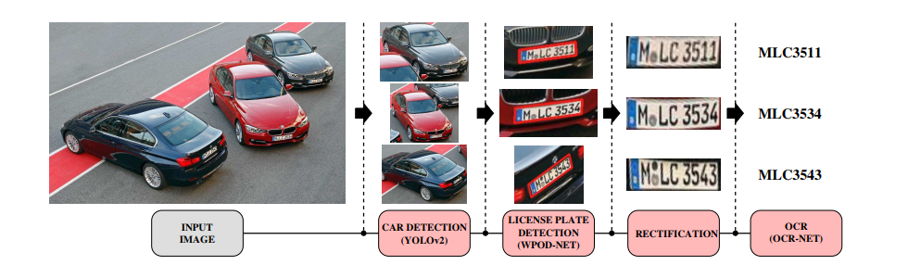

**Fig 1.** Esquema de los pasos a seguir en el proceso de identificación y reconocimiento de placas vehiculares.

1. **PROCESO DE ADQUISICIÓN.**

Para este primer informe el proceso de adquisición de las imágenes de los objetos estudio se realizó con la cámara digital de un celular de la marca HUAWEI modelo P20 lite con una cámara dual que consiste de una cámara principal de 16MP con lentes f/2.2, acompañado con un sensor de 2MP para la información de profundidad, no cuenta con estabilización óptica ni tampoco zoom híbrido [], se decidió utilizar la configuración automática y las capturas se realizaron con luz natural, sin ningún tipo de filtro o reflector, en horas del día, sin lluvia, aproximadamente a 2 metros diagonal al frente del vehículo.

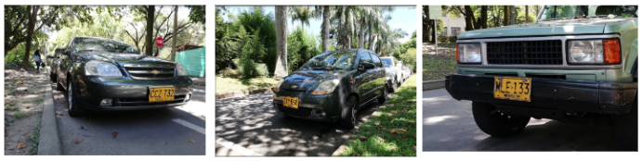

**Fig 2.**  Fotografías tomadas dentro de la Universidad Nacional para la identificación de placas.

1. **BIBLIOGRAFÍA**

Referencias

1. Wheen, Andrew (4 de noviembre de 2010). [*Dot-Dash to Dot.Com: How Modern Telecommunications Evolved from the Telegraph to the Internet*](https://books.google.co.ve/books?id=B6shu_hAiGkC&pg=PP1&lpg=PP1&dq=DOT-DASH+TO+DOT.COM:+How+Modern+Telecommunications+Evolved+from+the+Telegraph+to+the+Internet) (en inglés). Springer Science & Business Media. [ISBN](https://es.wikipedia.org/wiki/ISBN) [9781441967602](https://es.wikipedia.org/wiki/Especial:FuentesDeLibros/9781441967602). Consultado el 29 de agosto de 2018.
2. J. Clerk Maxwell, *A Treatise on Electricity and Magnetism,* 3rd ed., vol. 2. Oxford: Clarendon, 1892, pp.68-73.
3. Sistema de detección de matrículas con Open CV - Archivo Digital UPM  
   <http://oa.upm.es/51869/1/TFG_JORGE_NAVACERRADA.pdf>
4. Desarrollo de software de reconocimiento de matrículas de coche  
   <https://riunet.upv.es/bitstream/handle/10251/46232/Memoria.pdf?sequence=1>
5. Desarrollo de un sistema de reconocimiento de placas vehiculares  
   <http://dspace.uazuay.edu.ec/bitstream/datos/5047/1/11486.PDF>
6. Detección y extracción de placas de vehículos en señales de video  
   <http://www.rte.espol.edu.ec/index.php/tecnologica/article/download/95/63>
7. GSMArena team. (2018, May 25). Huawei P20 lite review [Online]. Disponible: https://www.gsmarena.com/huawei_p20_lite-review-1767p5.php
8. microservicios, (2017, Feb 27). Sólo se mira una vez: YOLO, un algoritmo de visión artificial de altas prestaciones, Disponible: https://www.microsiervos.com/archivo/ordenadores/yolo-algoritmo-vision-artificial.html